***эти трудные звуки!***

***Формирование звукопроизношения в норме заканчивается к 4-5 годам. Но не все дети в состоянии самостоятельно усвоить произношение некоторых звуков родного языка, в этом им должны помочь в первую очередь родители.***

*Дошкольники не всегда овладевают правильным произношением звуков не только к пяти, но и к шести годам. Очень часто причинами отставания являются не возрастные особенности развития детской речи, а отклонения в строении артикуляционного аппарата, недостаточная подвижность отдельных его органов (губ, языка, нижней челюсти), недостаточный уровень развития фонематического восприятия (ребенок не различает на слух отдельные звуки, смешивает их).*

*Работа логопеда с детьми, имеющими нарушение произношения звуков, начинается с 4 лет. В более тяжелых случаях работа с детьми начинается с 3 лет.*

*До 5 лет формирование звукопроизношения еще не закончено, поэтому к этому возрасту, возможно, что все звуки, которые ребенок не произносит, появятся самостоятельно. Некоторые нарушения детской речи возможно скорригировать только при помощи специалистов, учителей-логопедов. Но ряд недостатков возможно исправить и в домашних условиях. Часто в семьях поправляют ребёнка, когда он неправильно произносит тот или иной звук, слово, но  делают это чаще всего с насмешкой или раздражением.*

*К исправлению ошибок в речи надо подходить весьма осторожно. Ни в коем случае не ругать малыша за его плохую речь и не требовать от него немедленного верного повтора трудного для него слова. Это может привести к тому, что ребенок вообще откажется говорить, замкнется в себе. Исправлять ошибки нужно тактично, доброжелательным тоном. Не следует повторять неправильно произнесенное ребенком слово, лучше дать образец его произношения.*

*Для того чтобы ускорить процесс исправления звукопроизношения родителям с детьми нужно разучить несколько простых упражнений, которые необходимо повторять по 10-15 раз каждый день.*

***«Заборчик»***

*Улыбнуться широко и показать верхние и нижние зубы.*

***«Трубочка»***

*Зубы сомкнуты, губы вытягиваются вперед. Чередовать это упражнение с «заборчиком».*

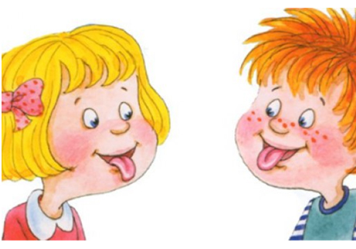***«Вкусное варенье»***

*Широким языком облизывать верхнюю губу.*

***«Качели»***

*Поднять язык к верхним зубам, опустить за нижние.*

***«Блинчик»***

*Положить широкий язык на нижнюю губу и удерживать под счет до 10.*

***«Парашют»***

*Положить на нос кусочек ваты. Высунуть широкий язык и подуть на нос так, чтобы ваточка слетела с носа.*

*В более сложных случаях, когда у ребенка нарушено не только звукопроизношение, но и другие стороны речи, когда возникают трудности выполнения этих упражнений, необходима консультация логопеда, который проведет систему занятий, включающие:*

*- исправление звукопроизношения*

*- развитие словаря и грамматического строя*

*- развитие умения составлять предложения*

*- развитие связной речи*

*- развитие фонематического слуха*

*- развитие мелкой моторики*

*- логопедический массаж*

*Очень важно учитывать речевое окружение ребенка. Родители должны следить за правильностью собственной речи. Речь должна быть четкой, ясной, грамотной, выразительной. Дома необходимо часто читать детям стихи, сказки, загадки. На улице наблюдать за птицами, деревьями, людьми, явлениями природы, обсуждать с детьми увиденное. Избегать частого просмотра телепрограмм, особенно взрослого содержания. Играть вместе с ребенком, налаживать речевой, эмоциональный контакт.*

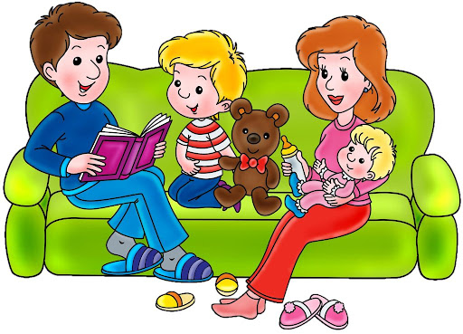

***Ежедневное общение родителей с ребёнком предоставляет множество возможностей для развития связной речи. Немного терпения и настойчивости, немного изобретательности и родительского внимания, — и ваш ребёнок придёт в школу с хорошо развитой речью.***